樱桃货架期预测与数据分析系统
V1.0
用户操作说明书

二〇二六年八月

目 录
1 引言 5
1.1 编写目的 5
1.2 软件背景 5
1.3 软件名称及版本 5
1.4 适用对象 5
1.5 术语和缩略语 6
2 软件概述 7
2.1 软件简介 7
2.2 建设目标 7
2.3 软件功能组成 7
2.4 软件主要特点 8
2.5 软件操作流程 8
3 运行环境 10
3.1 硬件环境 10
3.2 软件环境 10
3.3 浏览器要求 10
3.4 系统启动 10
3.5 系统访问 11
3.6 系统停止 11
4 用户注册与登录 12
4.1 注册与登录页面 12
4.2 用户注册 12
4.3 注册信息校验 13
4.4 用户登录 13
4.5 登录异常处理 14
4.6 用户退出 14
5 货架期预测 15
5.1 预测工作台 15
5.2 设置贮藏温度 15
5.3 设置果实硬度 15
5.4 选择预测方法 15
5.5 提交预测任务 15
5.6 查看预测状态 16
5.7 修改预测参数 16
5.8 重新执行预测 16
6 预测结果查看 17
6.1 预测结果页面 17
6.2 预计货架期 17
6.3 货架期预测范围 17
6.4 风险等级 17
6.5 预测置信度 18
6.6 决策建议 18
6.7 模型计算信息 18
6.8 基准数据说明 18
7 数据分析 19
7.1 数据分析区域 19
7.2 预测次数统计 19
7.3 平均货架期统计 19
7.4 低风险记录统计 19
7.5 中风险记录统计 19
7.6 高风险记录统计 19
7.7 货架期趋势图 20
7.8 风险等级分布图 20
7.9 图表数据说明 20
8 历史记录管理 21
8.1 历史记录列表 21
8.2 历史记录字段说明 21
8.3 查看历史预测数据 21
8.4 刷新历史记录 22
8.5 导出Excel文件 22
8.6 Excel文件字段说明 22
8.7 清除历史记录 23
8.8 清除操作确认 23
8.9 用户历史数据隔离 23
9 输入校验与异常处理 24
9.1 温度输入范围 24
9.2 硬度输入范围 24
9.3 必填项校验 24
9.4 用户名校验 24
9.5 密码校验 24
9.6 登录状态失效 24
9.7 预测请求异常 24
9.8 数据导出异常 25
9.9 页面刷新与重新登录 25
10 数据安全与使用注意事项 26
10.1 用户账号安全 26
10.2 密码安全 26
10.3 用户数据隔离 26
10.4 请求安全校验 26
10.5 历史数据管理 26
10.6 数据清除注意事项 26
10.7 预测结果使用说明 26
11 常见问题 27
11.1 无法进入预测工作台 27
11.2 注册信息无法提交 27
11.3 预测结果未显示 27
11.4 历史记录未更新 27
11.5 Excel文件无法下载 27
11.6 清除后能否恢复数据 27
11.7 如何退出当前账号 27
附录A 软件功能结构 28
A.1 功能模块组成 28
A.2 用户操作流程 28
A.3 预测业务流程 28
附录B 数据字段说明 30
B.1 预测输入字段 30
B.2 预测结果字段 30
B.3 历史记录字段 30
B.4 Excel导出字段 30
附录C 软件界面图索引 31

1 引言

1.1 编写目的
本说明书用于说明樱桃货架期预测与数据分析系统V1.0的运行环境、功能组成和操作方法，使使用人员能够完成用户注册、系统登录、货架期预测、结果查看、数据分析、历史记录管理和Excel数据导出等操作。
本说明书适用于软件安装、使用、维护和功能验收，也可作为软件使用培训和运行管理的依据。

1.2 软件背景
樱桃在贮藏和流通过程中，其品质变化与贮藏温度、果实硬度等条件密切相关。本系统以贮藏温度和手持式硬度计读数为主要输入，通过本地预测模型计算预计货架期、预测区间和风险等级，并自动形成个人预测历史。
系统采用浏览器操作方式，将预测、统计、图表和历史数据管理集中在统一工作台中，便于对不同贮藏条件下的预测结果进行记录、比较和导出。

1.3 软件名称及版本
项目 | 内容
软件全称 | 樱桃货架期预测与数据分析系统
软件简称 | 樱桃货架期预测系统
版本号 | V1.0
软件类型 | 基于浏览器的应用软件
主要用途 | 樱桃货架期预测、风险判断、数据分析和历史记录管理

1.4 适用对象
● 需要记录樱桃贮藏条件并获得货架期参考结果的使用人员。
● 需要对预测历史进行统计、比较和导出的数据管理人员。
● 负责软件部署、运行维护和账号管理的技术人员。

1.5 术语和缩略语
术语 | 说明
货架期 | 在给定贮藏条件下，产品保持可接受品质的预计时间。
手持硬度 | 使用手持式硬度计获得的果实硬度读数，系统允许输入50至90。
映射硬度 | 由手持硬度通过分段线性换算得到的g·mm⁻²数值。
预测区间 | 围绕预计货架期给出的参考上下限范围。
风险等级 | 根据温度、硬度和预测天数划分的低、中、高风险。
置信度 | 系统根据输入条件给出的预测可靠程度参考值。
CSRF | 用于校验页面提交来源、降低跨站请求伪造风险的安全机制。

2 软件概述

2.1 软件简介
樱桃货架期预测与数据分析系统V1.0采用Flask构建服务端应用，以SQLite保存账号和预测历史，通过HTML、CSS和JavaScript提供浏览器操作界面。系统支持用户独立账号、预测参数录入、结果计算、趋势图展示、风险分布统计、历史列表、Excel导出和历史清除。
预测结果与当前登录用户关联。不同用户登录后仅能查看、导出和清除本账号产生的历史数据。

2.2 建设目标
● 统一录入贮藏温度和果实硬度，减少分散记录造成的数据遗漏。
● 自动计算预计货架期、预测区间、风险等级和处理建议。
● 自动保存预测历史，形成可追溯的数据记录。
● 通过趋势图、风险分布和统计指标辅助查看历史变化。
● 支持导出Excel文件，便于归档、汇总和二次分析。

2.3 软件功能组成
序号 | 功能模块 | 功能说明
1 | 用户管理 | 提供注册、登录、登录状态保持和安全退出功能。
2 | 预测参数管理 | 选择贮藏温度，输入手持硬度并查看映射硬度。
3 | 货架期预测 | 计算预计货架期、预测区间、风险等级和置信度。
4 | 结果建议 | 根据风险等级显示处理建议和操作建议。
5 | 数据分析 | 统计预测次数、平均货架期及各风险等级数量。
6 | 图表展示 | 展示最近20次预测趋势和最近100条风险分布。
7 | 历史记录 | 按照时间倒序显示当前账号最近100条预测记录。
8 | Excel导出 | 导出当前账号全部预测历史。
9 | 历史清除 | 经确认后清除当前账号全部预测历史。

2.4 软件主要特点
系统采用本地多项式回归模型与硬度修正模型进行计算，并使用连续平滑校准函数匹配已知参考点。输入温度与硬度发生变化时，预测结果随参数连续变化，不采用针对单个输入组合直接返回固定结果的处理方式。
系统将预测操作和数据分析集中在同一页面，预测完成后自动刷新统计指标、趋势图、风险分布和历史列表，无需重复切换页面。

2.5 软件操作流程
（1）首次使用时进入注册页面，创建个人账号。
（2）使用注册成功的用户名和密码登录系统。
（3）在预测工作台选择贮藏温度并输入手持硬度。
（4）确认预测方法后提交预测任务。
（5）查看预计货架期、预测区间、风险等级和处理建议。
（6）在数据分析区域查看统计指标、趋势图和历史记录。
（7）根据需要导出Excel文件或清除当前账号的历史数据。
（8）操作完成后退出系统。
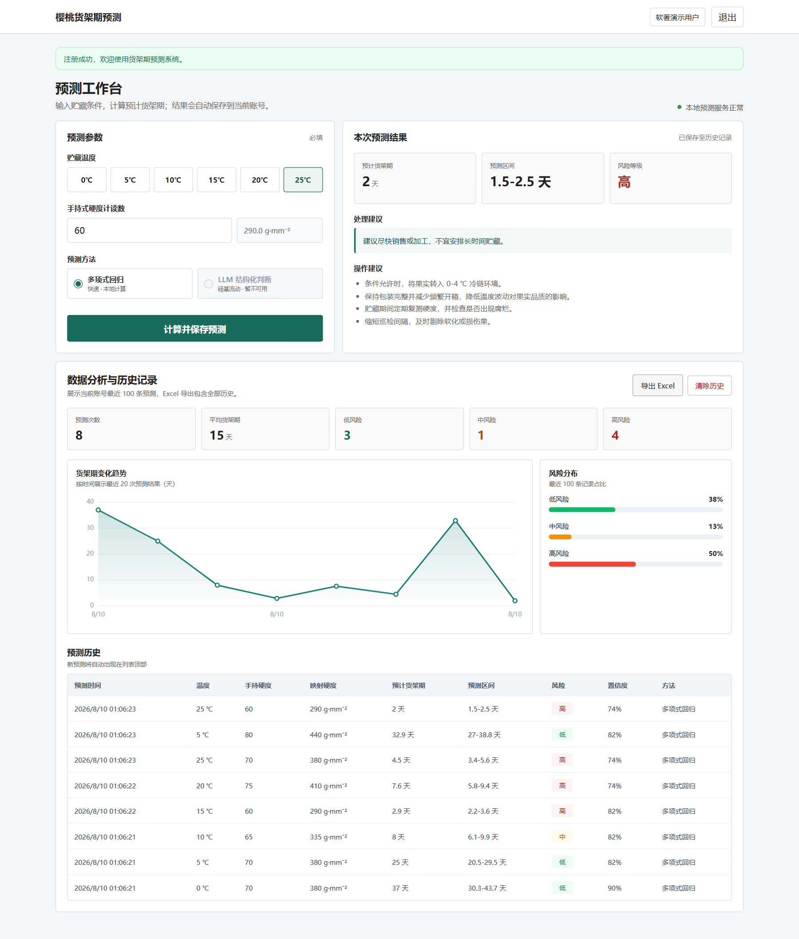
图2-1 系统主界面全景

3 运行环境

3.1 硬件环境
项目 | 最低配置 | 推荐配置
处理器 | 双核处理器 | 四核及以上处理器
内存 | 4 GB | 8 GB及以上
可用磁盘空间 | 500 MB | 1 GB及以上
显示分辨率 | 1366×768 | 1920×1080及以上
网络 | 本机运行可不连接外网 | 使用远程服务时保持网络稳定

3.2 软件环境
类别 | 软件或组件
操作系统 | Windows 10、Windows 11或兼容的服务器操作系统
运行环境 | Python 3.10及以上版本
Web框架 | Flask
数据存储 | SQLite
浏览器 | Microsoft Edge、Google Chrome等现代浏览器
数据导出 | openpyxl，导出格式为.xlsx

3.3 浏览器要求
浏览器应启用JavaScript和Cookie。JavaScript用于提交预测请求、更新结果和绘制图表；Cookie用于维持当前用户的登录会话。推荐使用最新稳定版本的Microsoft Edge或Google Chrome，并将页面缩放比例设置为100%。

3.4 系统启动
进入软件目录，在已安装项目依赖的Python环境中执行以下命令：
操作 | 命令
安装依赖 | python -m pip install -r requirements.txt
启动系统 | python app.py

服务启动后默认监听本机5000端口。命令行窗口应保持运行状态，关闭该窗口将停止软件服务。

3.5 系统访问
在浏览器地址栏输入http://127.0.0.1:5000并访问。未登录时系统自动进入登录页面；首次使用人员可通过登录页面下方的注册链接创建账号。

3.6 系统停止
在运行服务的命令行窗口中按下Ctrl+C组合键，等待服务停止。停止服务前应确认当前预测和导出操作已经完成。

4 用户注册与登录

4.1 注册与登录页面
系统使用统一账号体系管理用户访问。注册页面用于创建新账号，登录页面用于验证已有账号。账号验证通过后进入预测工作台。
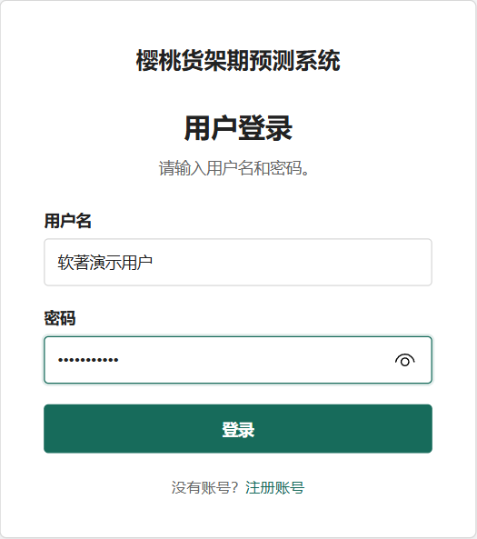
图4-1 用户登录界面

4.2 用户注册
（1）在登录页面下方选择“注册账号”，进入注册页面。
（2）在“用户名”输入框中输入3至30个字符。用户名可以包含中文、字母、数字、下划线或连字符。
（3）在“密码”输入框中输入不少于8个字符的密码。
（4）在“确认密码”输入框中再次输入相同密码。
（5）选择“创建账号”按钮。注册成功后系统建立用户数据并进入预测工作台。
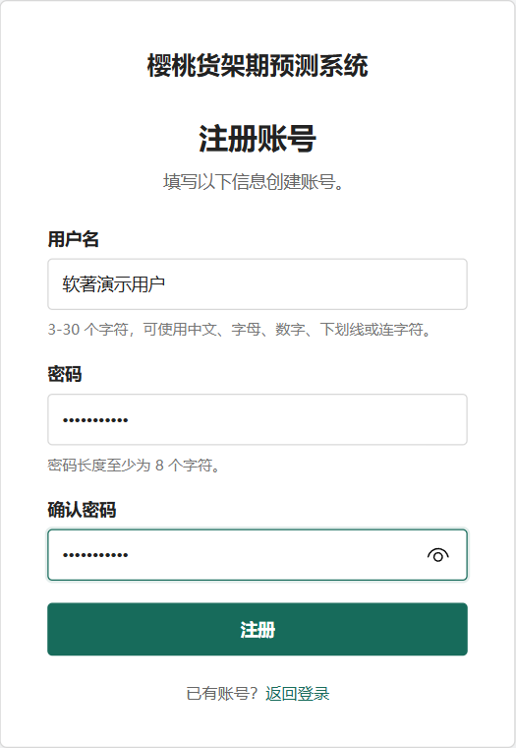
图4-2 用户注册界面

4.3 注册信息校验
校验项目 | 校验规则 | 处理结果
用户名长度 | 3至30个字符 | 不符合时显示用户名长度提示。
用户名字符 | 中文、字母、数字、下划线或连字符 | 包含其他字符时拒绝提交。
密码长度 | 不少于8个字符 | 长度不足时显示密码提示。
密码确认 | 两次输入必须一致 | 不一致时不创建账号。
用户名唯一性 | 用户名不得与已有账号重复 | 重复时提示用户名已存在。

4.4 用户登录
（1）进入用户登录页面。
（2）输入已注册的用户名。
（3）输入与该用户名对应的密码。
（4）选择“登录”按钮。
（5）验证成功后进入预测工作台，页面右上角显示当前用户名。

4.5 登录异常处理
用户名不存在或密码不正确时，系统停留在登录页面并显示错误信息。使用人员应检查用户名、密码、输入法状态和字母大小写后重新提交。连续操作时应避免向其他人员透露账号密码。

4.6 用户退出
选择页面右上角的“退出”按钮，系统清除当前登录会话并返回登录页面。公共计算机或多人共用设备完成操作后应执行退出操作。

5 货架期预测

5.1 预测工作台
登录成功后进入预测工作台。页面顶部显示软件名称、当前用户名和服务状态，中部左侧为预测参数区域，中部右侧为本次预测结果区域，下部为数据分析与历史记录区域。
图5-1 预测工作台

5.2 设置贮藏温度
预测参数区域提供0℃、5℃、10℃、15℃、20℃和25℃六个温度按钮。选择按钮后，该按钮显示选中状态。页面默认选中5℃。每次提交预测时，系统使用当前选中的温度。

5.3 设置果实硬度
在“手持式硬度计读数”输入框中输入50至90之间的数值。系统根据分段线性换算关系同步显示映射硬度，单位为g·mm⁻²。硬度输入用于修正温度基础货架期，并影响风险等级和预测区间。
手持硬度 | 映射硬度 | 说明
50 | 200 g·mm⁻² | 允许输入范围下限
70 | 380 g·mm⁻² | 中间参考点
90 | 500 g·mm⁻² | 允许输入范围上限

5.4 选择预测方法
“多项式回归”用于本地快速计算，是当前页面默认选择。预测方法区域会根据运行配置显示其他方法的可用状态；不可用的方法以灰色状态显示且不能选择。

5.5 提交预测任务
（1）确认页面显示的当前登录用户正确。
（2）选择需要评估的贮藏温度。
（3）输入实际测得的手持硬度。
（4）确认映射硬度显示正常。
（5）确认预测方法为可用状态。
（6）选择“计算并保存预测”按钮。

5.6 查看预测状态
提交过程中按钮文字显示“计算中”。计算成功后，右侧结果区域显示预测数据，状态更新为已保存；同时统计指标、图表和历史记录自动刷新。预测请求失败时，参数区域显示错误信息，失败数据不会写入历史记录。

5.7 修改预测参数
完成一次预测后，可直接重新选择温度或修改硬度。修改硬度时，映射硬度同步更新。新的预测不会覆盖原有历史，而是作为新记录保存。

5.8 重新执行预测
参数修改完成后再次选择“计算并保存预测”。系统按照新的参数重新计算，并将最新记录显示在历史列表顶部。
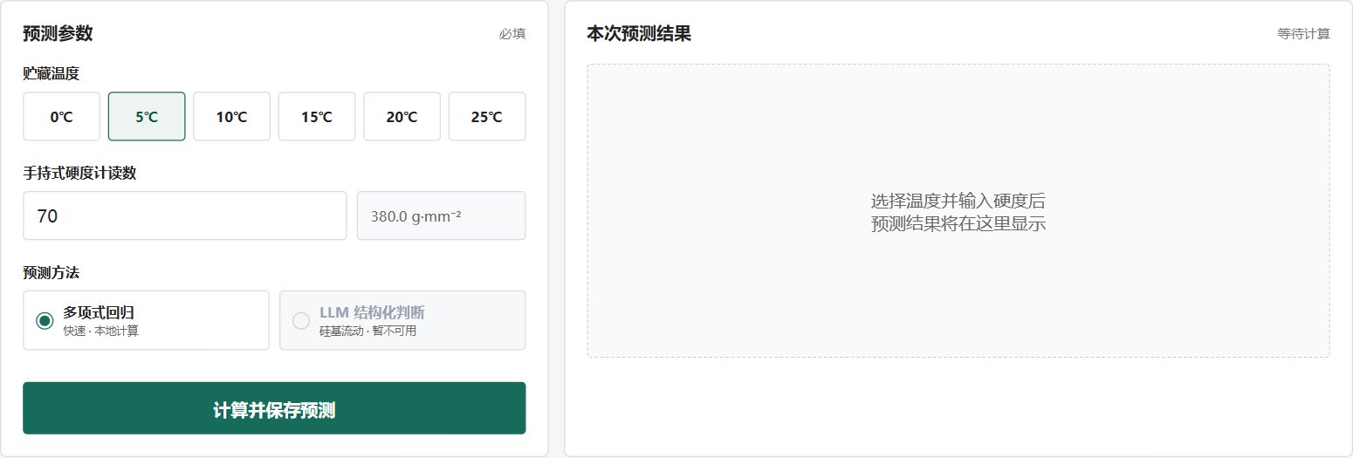
图5-2 预测参数与结果区域

6 预测结果查看

6.1 预测结果页面
预测完成后，本次预测结果区域显示预计货架期、预测区间、风险等级、处理建议和操作建议。图6-1展示了25℃、手持硬度60条件下的预测结果。
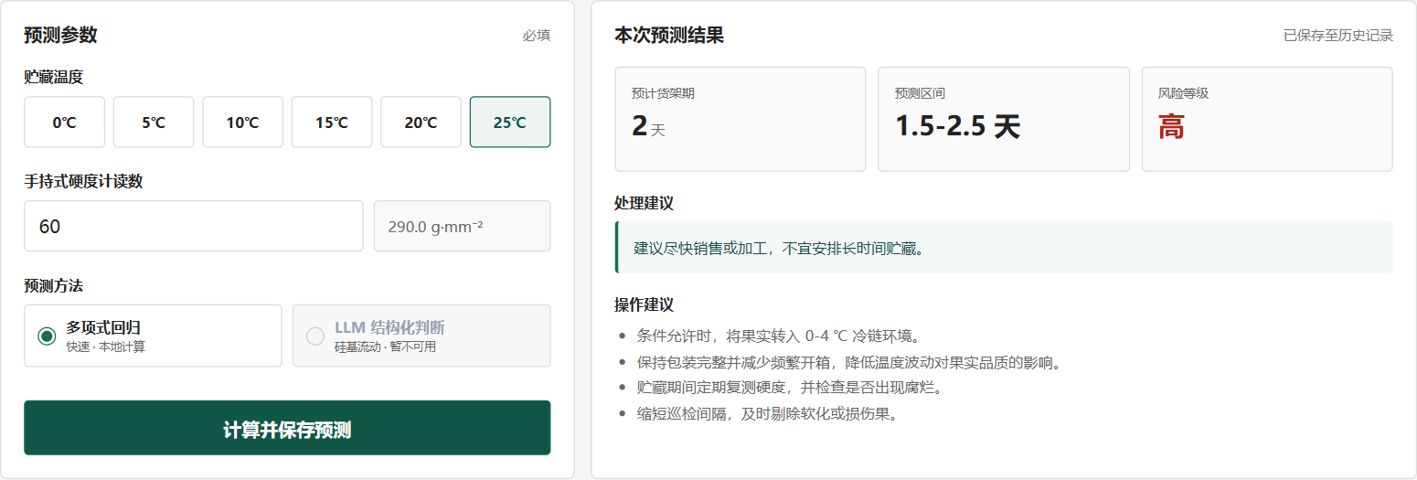
图6-1 预测结果界面

6.2 预计货架期
预计货架期以“天”为单位，是系统根据贮藏温度、手持硬度、映射硬度、基础多项式和校准模型计算得到的中心结果。该结果用于不同贮藏方案之间的比较和管理参考。

6.3 货架期预测范围
预测区间由下限和上限组成。系统根据温度和硬度条件设置区间宽度，高温或低硬度条件下的区间相对更宽。预测区间用于表示实际环境波动、个体差异等因素可能造成的结果变化。

6.4 风险等级
风险等级 | 判断特征 | 页面处理建议
低风险 | 温度较低、硬度较好且预计货架期较长 | 适合冷链贮藏，可按正常销售节奏安排。
中风险 | 温度、硬度或预计天数达到中风险条件 | 建议优先销售，并保持贮藏温度稳定。
高风险 | 温度达到20℃及以上、预计货架期较短或映射硬度偏低 | 建议尽快销售或加工，不宜安排长时间贮藏。

6.5 预测置信度
置信度以百分比形式显示。系统根据温度区间和映射硬度范围计算参考置信度。置信度用于辅助理解预测结果，不替代现场品质检测。

6.6 决策建议
处理建议与风险等级对应。低风险记录按照正常销售节奏安排；中风险记录优先销售并保持温度稳定；高风险记录尽快销售或加工。操作建议同时提示维持包装完整、减少开箱、定期复测硬度和检查腐烂情况。

6.7 模型计算信息
本地预测以温度三次多项式作为基础货架期函数，并结合硬度修正系数和温度—硬度平滑校准系数形成最终结果。基础函数如下：
L₀(T) = -0.00177778T³ + 0.0952381T² - 2.03175T + 24.2381
其中T表示贮藏温度，单位为℃；L₀表示温度基础货架期，单位为天。硬度修正通过分段线性插值计算，校准系数在参考点之间连续变化。

6.8 基准数据说明
贮藏温度 | 手持硬度 | 基准货架期
0℃ | 70 | 37天
5℃ | 70 | 25天
25℃ | 60 | 2天

三个基准组合在模型校准后能够精确命中。非基准温度和硬度由连续函数计算，使相邻输入条件之间保持平滑变化。

7 数据分析

7.1 数据分析区域
数据分析与历史记录区域位于预测工作台下部。完成预测后该区域自动更新，展示当前账号最近100条记录的统计结果和历史数据。Excel导出包含当前账号的全部历史记录。
图7-1 数据分析与历史记录区域

7.2 预测次数统计
“预测次数”显示当前分析范围内的历史记录总数。页面分析范围最多为最近100条，超过100条的数据仍保存在数据库中，并可通过Excel导出。

7.3 平均货架期统计
“平均货架期”根据当前分析范围内每条记录的预计货架期计算算术平均值，结果保留一位小数，单位为天。无历史记录时显示0。

7.4 低风险记录统计
“低风险”显示当前分析范围内风险等级为低的记录数量。该指标用于查看适宜冷链贮藏条件所占数量。

7.5 中风险记录统计
“中风险”显示当前分析范围内风险等级为中的记录数量。中风险记录应优先安排销售，并减少温度波动。

7.6 高风险记录统计
“高风险”显示当前分析范围内风险等级为高的记录数量。高风险记录应缩短巡检间隔，并及时安排销售、加工或剔除异常果实。
图7-2 预测统计指标

7.7 货架期趋势图
货架期变化趋势图按照预测时间展示最近20次预计货架期。横轴表示预测日期，纵轴表示预计货架期天数。趋势图可用于比较连续预测结果的变化方向。记录不足20条时显示现有全部记录。

7.8 风险等级分布图
风险分布图统计最近100条记录中低风险、中风险和高风险的数量占比，并以百分比和横向进度条表示。无历史记录时，各项比例均显示0%。
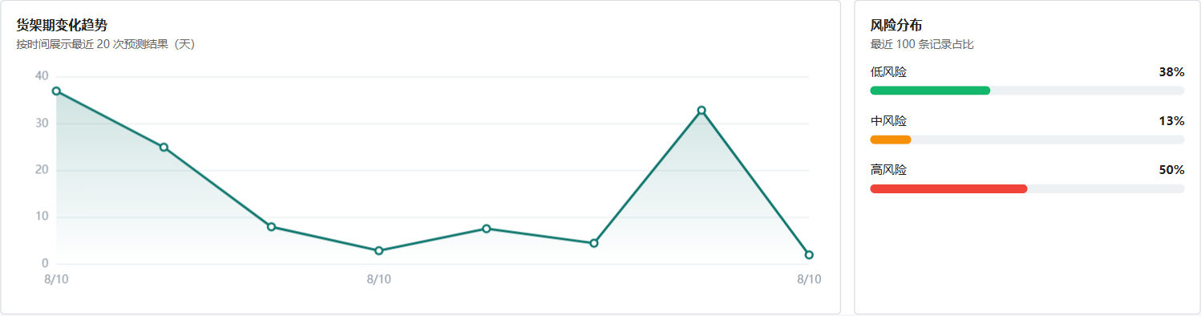
图7-3 货架期趋势图与风险分布图

7.9 图表数据说明
图表数据与历史记录来源一致。每次预测保存成功后，页面重新读取当前账号的历史数据并重绘图表。浏览器窗口尺寸发生变化时，趋势图按照可用宽度重新绘制。

8 历史记录管理

8.1 历史记录列表
历史记录按照预测时间倒序排列，最新预测显示在列表顶部。页面最多展示最近100条记录。每条记录包含预测输入、预测结果、风险、置信度和方法信息。
图8-1 预测历史区域

8.2 历史记录字段说明
字段 | 说明
预测时间 | 预测记录保存时的日期和时间。
温度 | 提交预测时选择的贮藏温度，单位为℃。
手持硬度 | 提交预测时输入的硬度计读数。
映射硬度 | 系统换算后的硬度值，单位为g·mm⁻²。
预计货架期 | 预测模型计算得到的中心结果，单位为天。
预测区间 | 预计货架期的参考下限和上限。
风险 | 低、中或高风险等级。
置信度 | 以百分比显示的参考置信度。
方法 | 本条记录采用的预测方法。

8.3 查看历史预测数据
向下滚动页面进入预测历史区域，可横向查看全部字段。新增预测保存成功后，最新记录自动插入列表顶部。历史记录与登录账号绑定，切换账号后显示对应账号的数据。
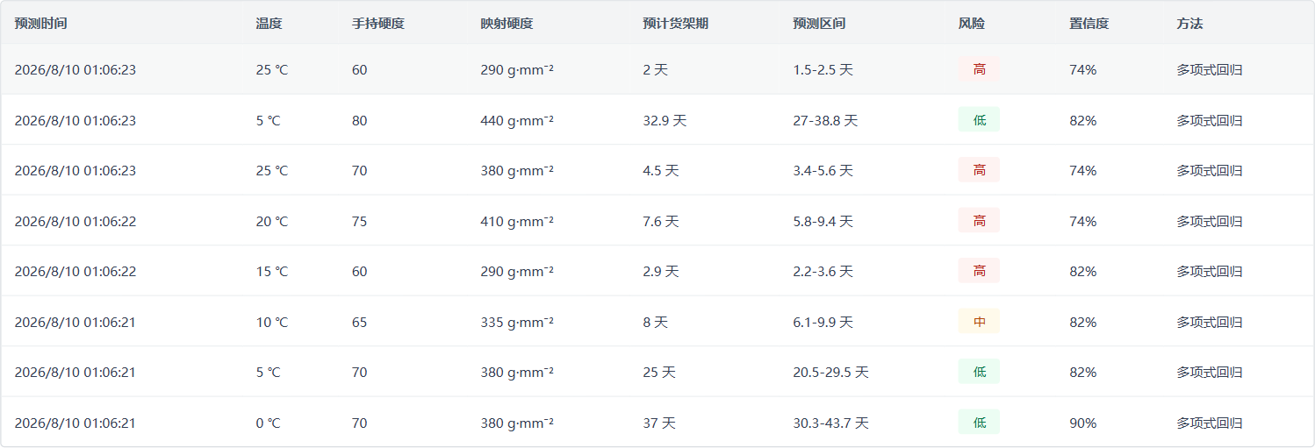
图8-2 历史记录列表

8.4 刷新历史记录
预测成功后系统自动刷新历史记录。需要重新读取数据库数据时，可刷新浏览器页面。刷新页面不会重复保存预测记录，也不会清除已经保存的数据。

8.5 导出Excel文件
（1）登录需要导出数据的用户账号。
（2）进入“数据分析与历史记录”区域。
（3）选择右上角的“导出Excel”按钮。
（4）浏览器开始下载.xlsx文件。
（5）在浏览器下载目录中打开或保存该文件。

8.6 Excel文件字段说明
导出的工作簿名为预测历史，第一行为表头。文件对表头进行固定、筛选和列宽设置，可使用Microsoft Excel或其他兼容软件打开。
序号 | Excel字段
1 | 序号
2 | 预测时间（UTC）
3 | 用户
4 | 贮藏温度（℃）
5 | 手持硬度
6 | 映射硬度（g·mm⁻²）
7 | 预计货架期（天）
8 | 区间下限（天）
9 | 区间上限（天）
10 | 风险等级
11 | 置信度
12 | 预测方法
13 | 处理建议

8.7 清除历史记录
（1）进入“数据分析与历史记录”区域。
（2）选择右上角的“清除历史”按钮。
（3）阅读浏览器显示的确认信息。
（4）确认清除后，系统删除当前账号的全部预测历史。
（5）页面重新加载，统计指标、图表和列表恢复为空数据状态。

8.8 清除操作确认
清除操作执行前会显示确认提示。选择取消时不删除任何数据；选择确认后执行删除。历史清除后无法通过页面恢复，需要保留的数据应先导出Excel文件。
图8-3 Excel导出与历史清除入口

8.9 用户历史数据隔离
数据库中的每条预测记录均保存所属用户标识。历史查询、统计、Excel导出和清除操作均使用当前登录用户标识作为数据条件，从而避免不同账号之间相互查看或操作历史数据。

9 输入校验与异常处理

9.1 温度输入范围
浏览器页面提供0℃至25℃范围内的六个预设温度按钮。后端预测接口校验温度是否位于0℃至25℃范围内，超出范围的请求不执行预测。

9.2 硬度输入范围
手持硬度允许范围为50至90。低于50、高于90、为空或无法转换为数值的输入不符合预测要求，系统不保存对应记录。

9.3 必填项校验
温度、手持硬度和预测方法均为预测必需参数。页面通过输入控件和请求校验共同保证参数完整。提交按钮在计算期间暂时禁用，避免短时间内重复提交。

9.4 用户名校验
用户名长度为3至30个字符，只能包含中文、字母、数字、下划线或连字符。用户名在系统中保持唯一。

9.5 密码校验
注册密码长度不少于8个字符，两次密码输入必须一致。系统仅保存密码哈希，不直接保存密码明文。

9.6 登录状态失效
未登录访问预测工作台时，系统自动跳转至登录页面。登录会话失效后提交预测，页面返回登录流程。重新登录后可继续使用原账号历史数据。

9.7 预测请求异常
预测请求失败时，参数区域显示错误信息，提交按钮恢复可用状态。应检查输入范围、预测方法状态和服务运行状态后重新提交。失败请求不会增加历史记录。

9.8 数据导出异常
Excel文件未下载时，应检查浏览器下载权限、默认下载目录和服务运行状态。无历史数据时，导出的工作簿仍包含规范表头，不包含预测数据行。

9.9 页面刷新与重新登录
页面显示异常时可使用浏览器刷新功能重新加载。刷新后系统重新读取数据库中的当前用户历史记录。账号状态失效时应返回登录页面重新验证。
异常现象 | 可能原因 | 处理方式
无法进入工作台 | 未登录或会话失效 | 重新登录账号。
预测按钮无响应 | 参数不完整或服务未运行 | 检查输入并确认服务状态。
预测结果未保存 | 请求失败或登录状态失效 | 查看错误提示后重新提交。
图表无数据 | 当前账号没有历史记录 | 完成至少一次预测。
Excel未下载 | 浏览器限制下载或服务异常 | 允许下载并重新执行导出。
历史数据为空 | 登录了其他账号或执行过清除 | 确认当前用户名和操作记录。

10 数据安全与使用注意事项

10.1 用户账号安全
不同使用人员应使用独立账号。公共设备操作完成后应退出登录，不应将账号密码交由无关人员使用。

10.2 密码安全
密码长度应满足系统要求，并避免使用容易猜测的连续数字、姓名或简单重复字符。系统使用密码哈希完成验证，数据库中不保存可直接读取的密码明文。

10.3 用户数据隔离
预测、查询、统计、导出和清除均以当前登录用户为数据范围。账号切换后，页面显示新账号对应的数据。

10.4 请求安全校验
注册、登录、退出、预测和清除等页面提交操作使用安全令牌进行来源校验。页面失效或令牌不正确时，系统拒绝相关请求。

10.5 历史数据管理
重要预测历史应定期导出Excel并按照业务要求归档。数据库文件应随系统数据备份计划进行备份，避免设备故障导致历史记录丢失。

10.6 数据清除注意事项
“清除历史”将删除当前账号的全部预测记录，并同步清空统计和图表数据。该操作不可通过系统界面撤销。执行清除前应确认已完成必要的数据导出。

10.7 预测结果使用说明
预测结果以输入参数和系统模型为基础，用于贮藏管理和销售安排参考。实际货架期还可能受到采收成熟度、包装、运输振动、环境湿度、病害和个体差异影响。使用人员应结合现场检查、硬度复测和质量管理要求作出最终处理决定。

11 常见问题

11.1 无法进入预测工作台
未登录或登录状态已失效时，系统会进入登录页面。输入正确的用户名和密码完成登录后即可访问工作台。

11.2 注册信息无法提交
检查用户名长度和字符范围，确认密码不少于8个字符，并确认两次密码输入一致。用户名已存在时应更换用户名或使用已有账号登录。

11.3 预测结果未显示
检查温度是否已经选择、硬度是否在50至90之间，并确认预测方法处于可用状态。服务停止时需重新启动软件。

11.4 历史记录未更新
等待预测状态显示已保存后查看列表。页面未自动刷新时，可刷新浏览器重新读取历史数据。

11.5 Excel文件无法下载
检查浏览器是否阻止下载，确认下载目录具有写入权限，并重新选择“导出Excel”。

11.6 清除后能否恢复数据
清除操作会从数据库删除当前账号的历史记录，系统页面不提供恢复功能。重要数据应在清除前导出。

11.7 如何退出当前账号
选择页面右上角的“退出”按钮。退出后系统返回登录页面，当前浏览器会话不再保持登录状态。

附录A 软件功能结构

A.1 功能模块组成
一级模块 | 二级功能
用户管理 | 用户注册、用户登录、用户退出、会话验证
预测管理 | 温度选择、硬度输入、硬度映射、方法选择、结果计算
结果展示 | 预计货架期、预测区间、风险等级、置信度、处理建议
数据分析 | 预测次数、平均货架期、风险数量、趋势图、风险分布
历史管理 | 历史列表、Excel导出、历史清除、用户数据隔离
安全控制 | 密码哈希、登录访问控制、安全令牌校验

A.2 用户操作流程
（1）打开系统访问地址。
（2）注册新账号或登录已有账号。
（3）进入预测工作台。
（4）设置温度和硬度参数。
（5）提交预测并查看结果。
（6）查看统计图表和历史记录。
（7）导出或清除历史数据。
（8）退出系统。

A.3 预测业务流程
（1）接收温度、手持硬度和预测方法。
（2）校验输入范围和方法状态。
（3）将手持硬度映射为标准硬度值。
（4）计算温度基础货架期。
（5）应用硬度修正和平滑校准。
（6）计算预计货架期和预测区间。
（7）确定风险等级、置信度和处理建议。
（8）保存当前用户预测历史。
（9）刷新统计指标、图表和历史列表。

附录B 数据字段说明

B.1 预测输入字段
字段 | 类型 | 范围或取值 | 说明
贮藏温度 | 数值 | 0℃至25℃ | 页面提供六个预设温度。
手持硬度 | 数值 | 50至90 | 手持式硬度计读数。
硬度单位 | 文本 | handheld | 表示手持式硬度读数。
预测方法 | 文本 | 多项式回归等 | 页面仅允许选择当前可用方法。

B.2 预测结果字段
字段 | 说明
预计货架期 | 模型计算得到的中心预测结果，单位为天。
区间下限 | 预测区间的最小参考天数。
区间上限 | 预测区间的最大参考天数。
风险等级 | 低、中或高。
置信度 | 0至1之间的数值，页面转换为百分比显示。
处理建议 | 与风险等级对应的销售或贮藏建议。
操作建议 | 包装、温度控制、复测和巡检建议。

B.3 历史记录字段
历史记录除保存预测输入和结果字段外，还保存记录编号、所属用户、预测方法和创建时间。历史记录按照创建时间和记录编号倒序显示。

B.4 Excel导出字段
Excel导出字段包括序号、预测时间、用户、贮藏温度、手持硬度、映射硬度、预计货架期、区间下限、区间上限、风险等级、置信度、预测方法和处理建议。

附录C 软件界面图索引
图号 | 图名 | 所在章节
图2-1 | 系统主界面全景 | 第2章
图4-1 | 用户登录界面 | 第4章
图4-2 | 用户注册界面 | 第4章
图5-1 | 预测工作台 | 第5章
图5-2 | 预测参数与结果区域 | 第5章
图6-1 | 预测结果界面 | 第6章
图7-1 | 数据分析与历史记录区域 | 第7章
图7-2 | 预测统计指标 | 第7章
图7-3 | 货架期趋势图与风险分布图 | 第7章
图8-1 | 预测历史区域 | 第8章
图8-2 | 历史记录列表 | 第8章
图8-3 | Excel导出与历史清除入口 | 第8章

以上界面图均为软件实际运行界面，界面内容与本说明书对应功能一致。

